**GUÍA DE PL/SQL Nº2**

**ESCRIBIENDO SENTENCIAS EJECUTABLES EN UN BLOQUE PL/SQL**

**Es su primer día de trabajo en el departamento de Informática de la empresa de productos para el hogar DECOHOGAR. Ud. tendrá como desafío mejorar la visión que la Gerencia respecto del trabajo que se efectúa en el departamento de Informática de la empresa. Por esta razón, se requiere que se solucionen los requerimientos de información que se plantean en cada caso.**

**NOTA: Los ejercicios deben ser desarrollados utilizando las tablas del esquema hr de la Base de Datos.**

**1.-** El departamento de Finanzas desea conocer cuál es la realidad de la empresa en relación a los salarios que hasta la fecha perciben los empleados. Para ello, se desea que Ud. a través de un bloque PL/SQL genere un informe que muestre el salario mínimo, salario máximo, valor total de los salarios, salario promedio entre todos los empleados y entre cuántos empleados se efectuaron estos cálculos. El informe además debe mostrar la fecha en que se ejecutó el bloque. La información se debe mostrar en el formato del ejemplo y con los valores redondeados:

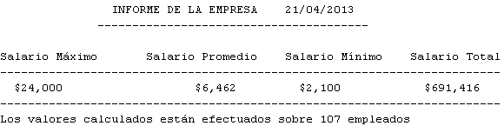

**2.-** La Gerencia desea mejorar el funcionamiento de algunos de sus departamentos. Por esta razón, se efectuará una redistribución del personal entre los departamento que posee más y menos empleados. Como parte de su trabajo, se le ha solicitado a Ud. construir un Bloque PL/SQL que muestre esta información de acuerdo al formato que se muestra en el ejemplo. Considerar el primer departamento con menos empleados que retorne la consulta:

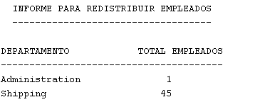

**3.-** La Gerencia desea reconocer al empleado que más años lleva trabajando en la empresa pagándole un bono extra que corresponderá al porcentaje de su salario actual según los años que lleva trabajando, por ejemplo si el empleado lleva 8 años trabajando el bono corresponderá al 8% de su salario, si lleva 10 años corresponderá al 10% de su salario etc. Para ello, desarrolle un bloque PL/SQL que dé solución a este requerimiento y que muestre el nombre, apellido, salario actual, total de años que lleva trabajando y valor del bono que le corresponde al empleado que cumple con esta condición según el formato que se muestra en el ejemplo:

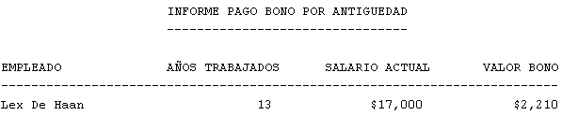

**4.-** Dada la responsabilidad que significa ser jefe, la empresa ha definido pagar una nueva asignación mensual al empleado que posea más empleados a su cargo. La forma de calcular este pago corresponderá a $1000 por cada empleado del cual es jefe. Para ello, desarrolle un bloque PL/SQL que permita mostrar la identificación del jefe, su nombre completo, total de empleados a su cargo y el valor de la asignación que le corresponde según el total de empleados a su cargo. La información se debe mostrar según el formato que se muestra en el ejemplo:

